Meix-dt-Virton

Salle du Cercle Musical

Dimanche 3 décembre 14h

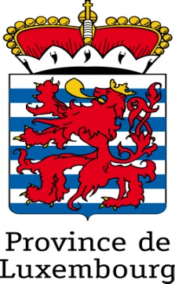

Grand C O N C E R T

Avec la participation des Sociétés :
- Cercle Musical Meix
- Wodecq (Ellezelles)
- Marche En Famenne
ENTREE GRATUITE

